|  |  |
| --- | --- |
| 学号 | 10210419113 |



**课 程 设 计**

课程名称  **嵌入式技术课程设计**

题 目 基于6818的电子相册开发与实现

|  |  |
| --- | --- |
| 专 业 | 计算机科学与技术 |
| 班 级 | 计算机 1191 Z |
| 姓 名 | 肖康宁 |
| 成 绩 | \_\_\_\_\_\_\_\_\_\_\_\_\_\_\_\_\_\_\_\_\_ |
| 指导老师 | 王小芬，盛朝炎，喻成龙 |

2022 年 2 月 21日至 2022 年 3月 4日

武汉华夏理工学院信息工程学院

**课 程 设 计 任 务 书**

课程名称： 嵌入式技术课程设计 指导教师：王小芬,盛朝炎，喻成龙

班级名称： 计算机 1191 Z 肖康宁 开课院、系：计算机与网络工程系

**一、课程设计目的与任务**

嵌入式技术课程设计是《嵌入式技术》课程的后续实践课程，旨在通过两周的实践训练，加深学生对嵌入式技术开发中的概念，原理和方法的理解，加强学生综合运用嵌入式开发技术进行实际问题处理的能力，进一步提高学生进行分析问题和解决问题的能力；同时，提前让学生感知未来社会工作中不同岗位职责，如系统需求、系统设计、系统开发和系统测试等，并增强学生团队协作能力。

学生将在指导老师的指导下，完成从需求分析，系统设计，编码到测试的全过程。

**二、课程设计的内容与基本要求**

1．设计内容：

(1)项目介绍与安排

项目知识背景要求

嵌入式电子相册开发环境搭建

电子相册系统需求与概要设计模型建立

电子相册系统详细设计框架分析

电子相册系统主要代码框架设计

(2)嵌入式应用开发实践一

LinuxC语言基础，

LinuxC数据类型和运算符

LinuxC函数

(3)嵌入式应用开发实践二

LinuxC数组

LinuxC 指针使用

(4)嵌入式应用开发实践三

LinuxC 指针数组与数组指针

LinuxC 指针函数与函数指针

(5)嵌入式应用开发实践四

LinuxC 结构体

LinuxC 数据结构链表

(6)嵌入式应用开发实践五

粤嵌开发板GEC6818介绍

粤嵌开发板GEC6818使用

程序移植的方法和步骤

(7)嵌入式应用开发实践六(嵌入式数据库)

系统文件IO的操作使用

目录文件的操作使用

在LCD屏幕上显示颜色

(8)嵌入式应用开发实践七

在LCD屏幕上显示图片

在屏幕上显示任意大小图片

下载图片到开发板的方式：U盘和网络

(9)嵌入式应用开发实践八

电子相册界面设计

目录遍历寻找图片

实现自动播放和手动播放

(10)嵌入式实训验收与总结

智能家居系统的验收

智能家居系统实训总结

嵌入式开发技术交流

1. 基本要求：

(1)完成嵌入式电子相册开发环境搭建

(2)电子相册系统需求与概要设计模型建立

(3)实现电子相册系统主要代码框架设计

(4)实现电子相册界面设计

(5)实现自动播放和手动播放

**三、学时分配进度安排**

|  |  |  |
| --- | --- | --- |
| 序号 | 设计内容 | 所用时间 |
| 1 | 下发任务书，学生分组并提交角色名单，查阅资料，系统设计和原型开发 | 1天 |
| 2 | 系统功能实现，系统调试、测试和验收 | 7天 |
| 3 | 书写课程设计报告和答辩 | 2天 |
| 合 计 | | 2周 |

**四、课程设计考核及评分标准**

**1.设计报告要求**

课程设计报告要求逻辑清晰、层次分明、书写整洁。格式包括：

1. 功能概述
2. 开发环境
3. 设计思路
4. 系统功能结构图
5. 系统设计与实现：5.1客户端程序流程图设计 5.2 服务端程序流程图设计 5.3 软件和硬件交互设计流程图 5.4 通信的指令和参数信息详细设计说明
6. 测试案例和bug说明
7. 自我评价与总结
8. 参考文献（不少于5篇，最少2篇期刊论文）
9. 附录：程序清单，注意加注释（包括关键字、方法、变量等），在每个模块前加注释；设计报告必须每人一份，独立完成。

**2.图纸要求**

（1）需求时序图（需求分析师）

（2）系统功能结构图（项目经理）

（3）功能模块流程图、系统数据流图（开发、测试工程师）

**3.评分标准**

|  |  |
| --- | --- |
| **评分依据** | **评分成绩** |
| 1．设计方案正确，具有可行性、创新性 | 20分 |
| 2．系统调试及测试性能达到技术要求 | 25分 |
| 3．设计报告的规范化、参考文献（不少于5篇） | 20分 |
| 4．答辩 | 25分 |
| 5．平时成绩（考勤等） | 10分 |
| 总分 | 100分 |

注：成绩等级：优（90分—100分）、良（80分—89分）、中（70分—79分）、及格（60分—69分）、60分以下为不及格。

**五、指导时间**

|  |  |  |  |  |  |
| --- | --- | --- | --- | --- | --- |
| 周次 | 星期一 | 星期二 | 星期三 | 星期四 | 星期五 |
| 第1周 | 2-8节 | 2-8节 | 2-8节 | 2-8节 | 2-8节 |
| 地点 | 534实验室 | 534实验室 | 534实验室 | 534实验室 | 534实验室 |
| 第2周 | 2-8节 | 2-8节 | 2-8节 | 2-8节 | 2-8节 |
| 地点 | 534实验室 | 534实验室 | 534实验室 | 534实验室 | 534实验室 |

目录

[1功能概述和说明 6](#_Toc8215)

[2 开发环境和工具 6](#_Toc4374)

[3 需求时序图和说明 7](#_Toc28612)

[4系统功能结构图 7](#_Toc2220)

[（1）普通表示例： 7](#_Toc331)

[（2）图示例： 7](#_Toc26328)

[5系统设计与实现 8](#_Toc15268)

[5.1 电子相册系统需求与概要设计模型建立 8](#_Toc4563)

[5.2 电子相册系统详细设计框架分析 8](#_Toc8896)

[5.3 电子相册系统主要代码框架设计 8](#_Toc16895)

[5.4 嵌入式应用开发实践六(嵌入式数据库) 9](#_Toc2268)

[6 测试案例和bug说明 9](#_Toc13925)

[7 自我评价与总结 10](#_Toc6047)

[8 参考文献 10](#_Toc9696)

[9 附录 10](#_Toc22267)

[课程设计成绩评定表 11](#_Toc6913)

**1功能概述和说明**

电子相册分为两种，一种是软件类型的电子相册，一种是硬件类型的电子相册。

windows media player等制作的电子相册，都属于软件类型。

一种电子相册为硬件类型，指能够不借助电脑可以在LCD面板上显示数码照片的电子产品的展示效果，还能够将照片显示到电视机上。还可接U盘、SD卡、MMC卡，除播放图片外，还可播放MP3、内置左右双喇叭、边播放图片边听MP3、看手机AVI格式电影、DAT格式或MPEG格式或MPG格式电影(VCD文件)、VOB格式电影(DVD文件)(其它不支持的格式可以软件转换)、输出音频视频到电视机或音响，制作这种电子相册的产品称为电子相框，《电子工程杂志》将电子相框分为3类，简易电子相框、"多媒体"电子相框高级、"多媒体"电子相框。

简易数码相框只能显示[JPEG格式](https://baike.so.com/doc/1504851-1591117.html" \t "_blank)的图片，而多媒体数码相框则可以播放音乐和视频。 某些高级"多媒体"数码相框可以通过因特网从RSS、照片共享网站甚至电子邮件下载图片。这些型号通常也支持无线传输 (IEEE802.11)。大部分数码相框可以像幻灯一样按可调整的时间间隔显示图片。一些相框还可以播放MP3音乐或者用相机拍摄的视频片断，比如MPEG文件。

数码摄影必然推动电子相框的发展，因为全世界打印的数码相片不到35%。数码相框通常直接插上相机的存储卡展示照片，当然更多的数码相框会提供内部存储空间以接外接存储卡功能。数码相框就是一个相框，不过它不再用放进相片的方式来展示，而是通过一个液晶的屏幕显示，它可以通过读卡器的接口从SD卡获取相片，并设置循环显示的方式，比普通的相框更灵活多变，也给现在日益使用的数码相片一个新的展示空间。

* 掌握项目开发的完整流程
* 掌握精准的用户需求分析技术，会进行有效的需求沟通
* 掌握高效的项目概要框架设计方法，会进行科学的技术模块设计
* 掌握缜密的项目详细技术设计思想，根据数据流设计完善的程序接口
* 掌握项目开发的核心调试方法，能快速定位缺陷并及时修复
* 掌握前沿的嵌入式开发技术，将学过的知识灵活实践在项目开发用中
* 灵活运用Linux文件IO、多线程等技术为电子相册提供稳定高效的功能

**2 开发环境和工具**

开发环境：Windows 10 专业版 21H1

Windows Feature Experience Pack 120.2212.4170.0

VMware® Workstation 16 Pro 16.2.2 build-19200509

Ubuntu 16.04

**3 需求时序图和说明**

说明各角色之间的交互流程，如：

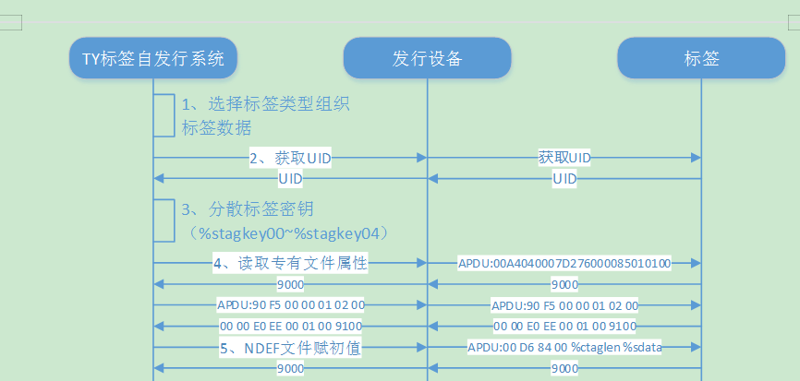

（可用 Viso画图）

**4系统功能结构图**

（1）普通表示例：

表1.1 XXXXX

|  |  |
| --- | --- |
| 类 型 | 描 述 |
| 算术组件 | 包括累加器、加法器、乘法器和LPM算术函数 |
| 门 | 包括多路复用器和LPM门函数 |
| I/O组件 | 包括时钟数据恢复（CDR）、锁相环（PLL）、双数据速率（DDR）、千兆位收发器块（GXB）、LVDS收发器和发送器、PLL重新配置和远程更新宏功能模块 |
| 存储器 | 包括FIFO Partitioner、RAM和ROM宏功能模块 |
| 存储组件 | 存储器、移位寄存器宏模块和LPM存储器函数 |

（表标题中文黑体小4号，表内容宋体或Time New Roman体5号）

（2）图示例：



图**2.2** 进入Symbol操作界面

(宋体5号、居中)

**5系统设计与实现**

**5.1 电子相册系统需求与概要设计模型建立**

如：

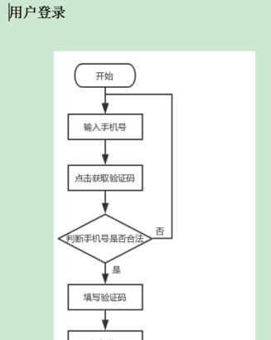

**5.2 电子相册系统详细设计框架分析**

**5.3 电子相册系统主要代码框架设计**

**5.4 嵌入式应用开发实践六(嵌入式数据库)**

**6 测试案例和bug说明**

**1.测试案例**

如：

|  |  |
| --- | --- |
| **TEST NO** | **768长度** |
| **测试目的** | 个人化中随机排列写入私钥的顺序，测试是否对交易及，CDA和DDA认证有影响。 |
| **初始条件** | 借记贷记应用，RSA密钥对长度为768位；  随机顺序写入P,Q,DP,DQ,QINV私钥元素。 |
| **操作步骤** | Transaction1：   1. 复位 2. SELECT应用 3. GET PROCESSING OPTIONS命令 4. First GAC请求ARQC，卡片响应ARQC 5. EXTERNAL AUTHENTICATE命令 6. Second GAC请求TC   Transaction2：   1. SELECT应用 2. GET PROCESSING OPTIONS命令 3. 内部认证命令 4. VERIFY 5. First GAC请求ARQC及CDA，卡片响应TC。 6. EXTERNAL AUTHENTICATE命令 7. SECOND GAC请求TC及CDA，卡片响应TC。 |
| **期望结果** | Transaction 2：  步骤3：内部认证命令返回的动态签名数据是使用768位密钥对计算而得；  步骤5：生成CDA签名数据是使用768位密钥对计算而得；  步骤7：生成CDA签名数据是使用768位密钥对计算而得； |

1. **第1轮测试bug记录**

**如：**

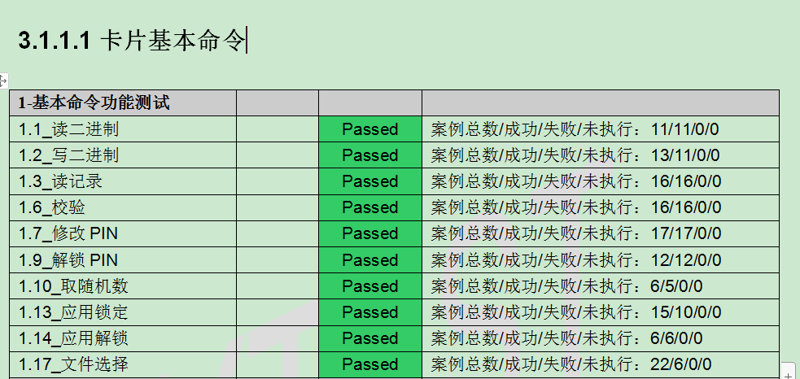

1. **第2轮测试bug记录**
2. **遗留问题说明**

**7 自我评价与总结**

**8 参考文献**

（不少于5篇，最少2篇期刊论文）

如：

[1] 戴军，袁惠新.膜技术在含油废水处理中的应用[J].膜科学与技术，2002，22（2）：59-64.

[2] 毛侠，孙云.和谐图案的自动生成研究[A].第一届中国情感计算及智能交互学术会议论文集[C].北京：中国科学院自动化研究所，2003：277-279.

[3] 王湛.膜分离技术基础[M].北京:化学工业出版社，2000：14-21，30.

[4] 张志祥. 间断动力系统的随机扰动及其在守恒律方程中的应用[D].北京:北京大学数学学院,1998.

[5] World Health Organization. Factors regulating the immune response: report of WHO Scientific Group[R]. Geneva: WHO, 1970.

[6] GB/T16159-1996,汉语拼音证词法基本规则[S].北京：中国标准出版社，1996.

[7] 陈剑.上博简《民之父母》“而得既塞於四海矣”句解释[EB/OL］.简帛研究网站，http://www.bamboosilk.org/Wssf/2003/chenjian03.htm．2003-01-18.

( 宋体5号，1.5倍行距。)

**9 附录**

程序清单，注意加注释（包括关键字、方法、变量等），在每个模块前加注释；

**课程设计成绩评定表**

|  |  |  |  |
| --- | --- | --- | --- |
| 课程设计题目 | 基于6818的电子相册开发与实现 | | |
| 课程设计学生答辩或质疑记录： | | | |
| **评 分 依 据** | | **分 值** | **评分成绩** |
| 1．设计方案正确，具有可行性、创新性 | | 20分 |  |
| 2．系统调试及测试性能达到技术要求 | | 25分 |  |
| 3．设计报告的规范化、参考文献（不少于5篇） | | 20分 |  |
| 4．答辩 | | 25分 |  |
| 5．平时成绩（考勤等） | | 10分 |  |
| 总 分 | | 100分 |  |
| **最终评定等级为：**  **指导老师签字：**  **年 月 日** | | | |

注明：1答辩记录至少应为3个；2.最终评定成绩（以优、良、中、及格、不及格评定）